**Bài tập lý thuyết 6**

**Bước 1: Tạo project mới**

Đặt tên: MultiThreading

**Bước 2: Tạo giao diện chính**

res/layout/activity_main.xml

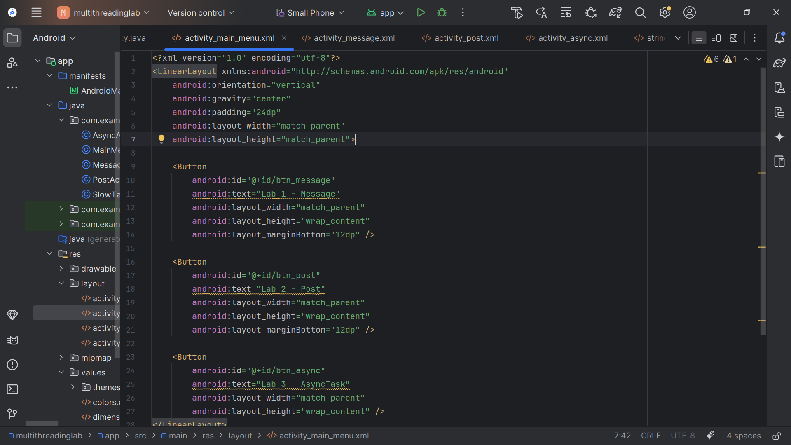

java/com/example/lab6/MainActivity.java

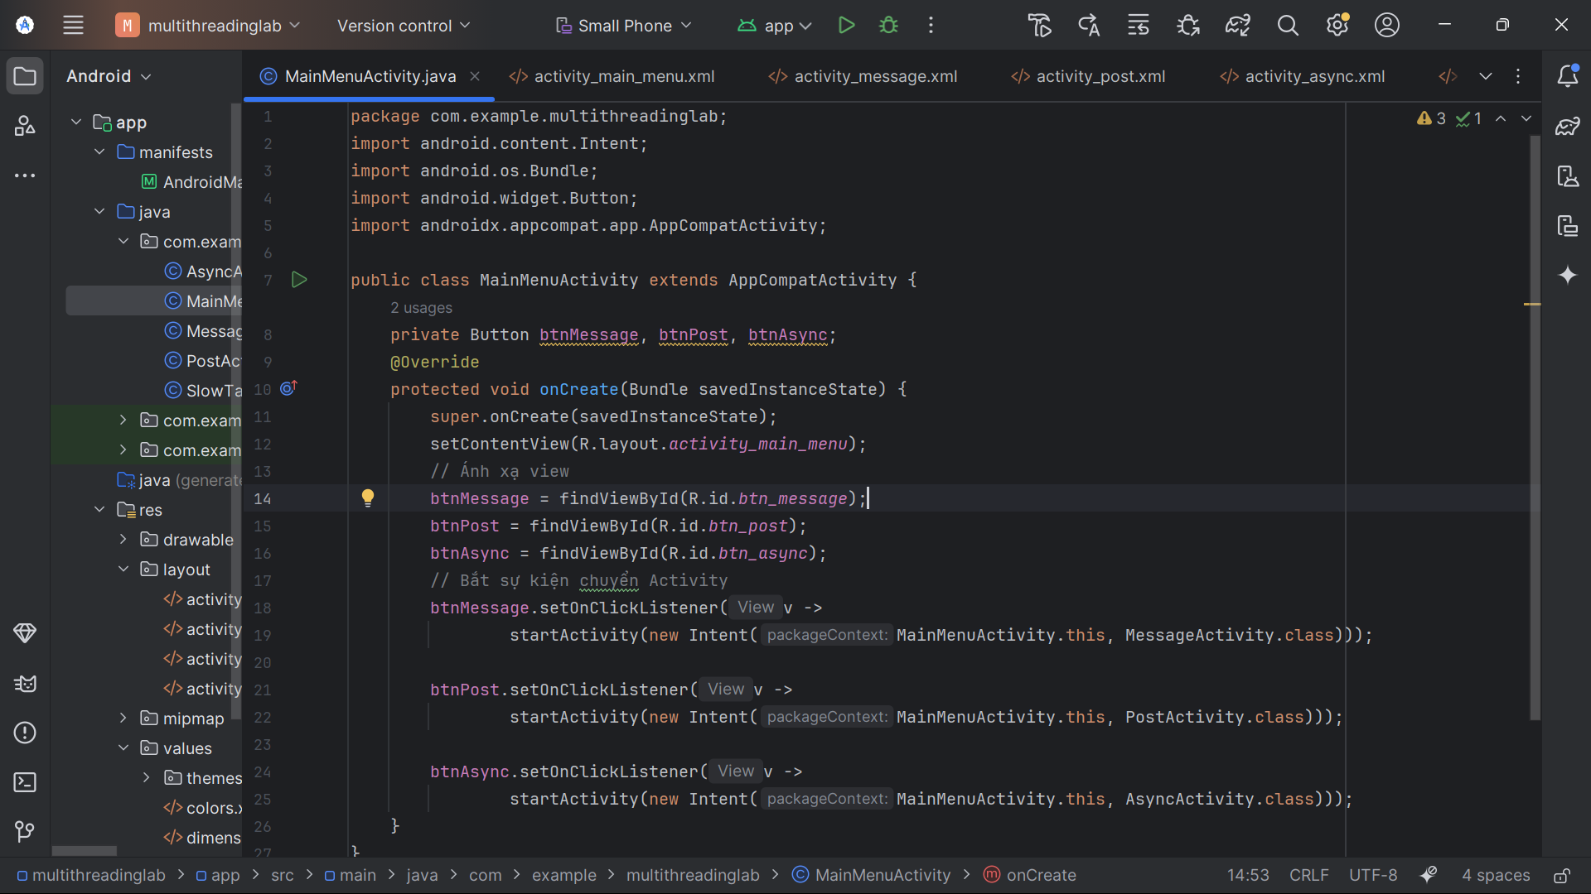

**Bước 3: Tạo bài Lab 1 – Message**

res/layout/activity_message.xml

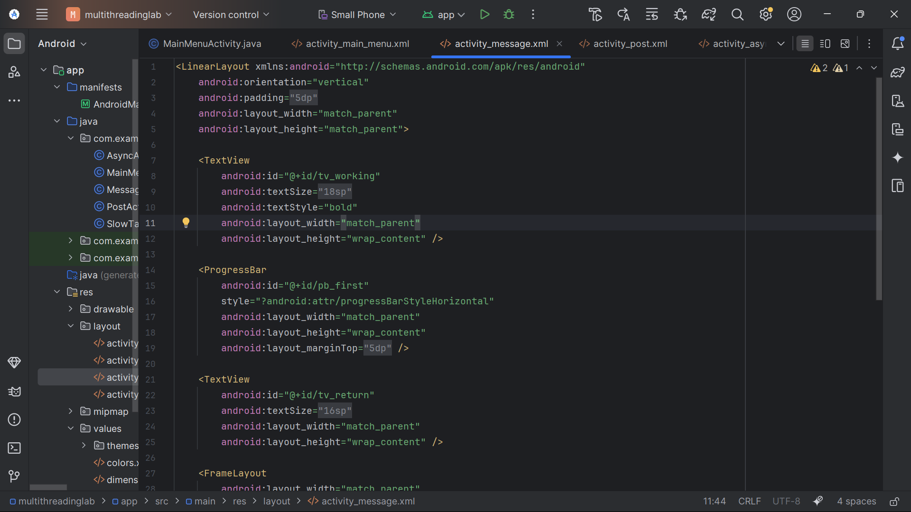

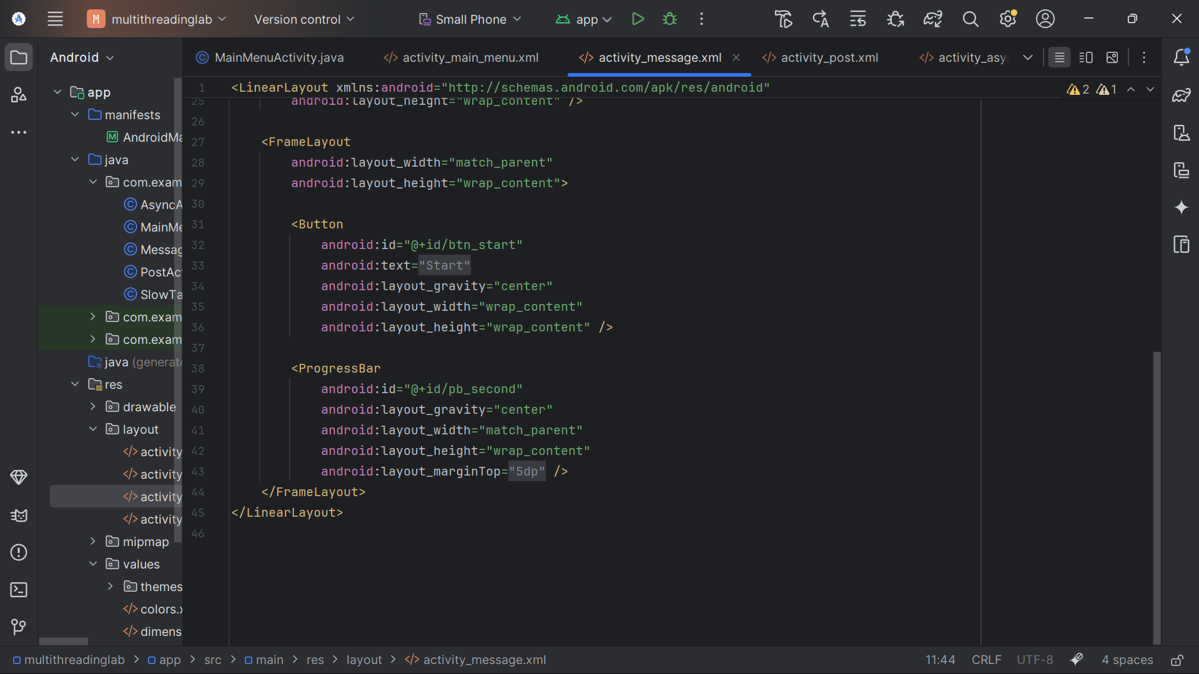

java/com/example/lab6/MessageActivity.java

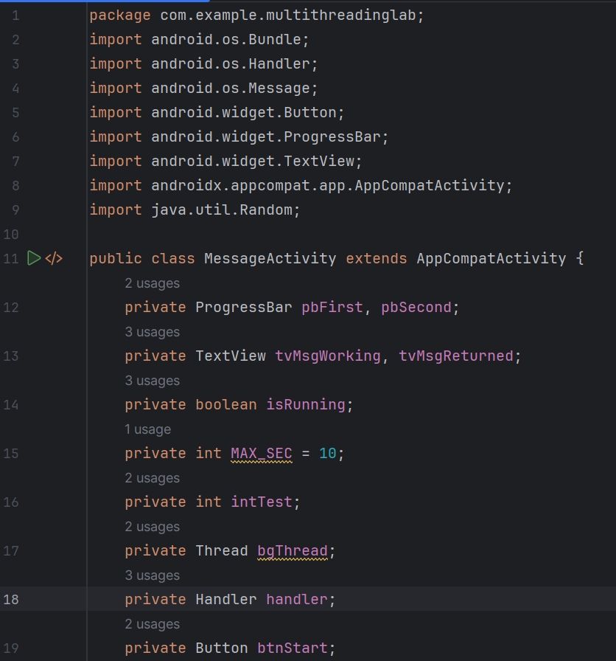 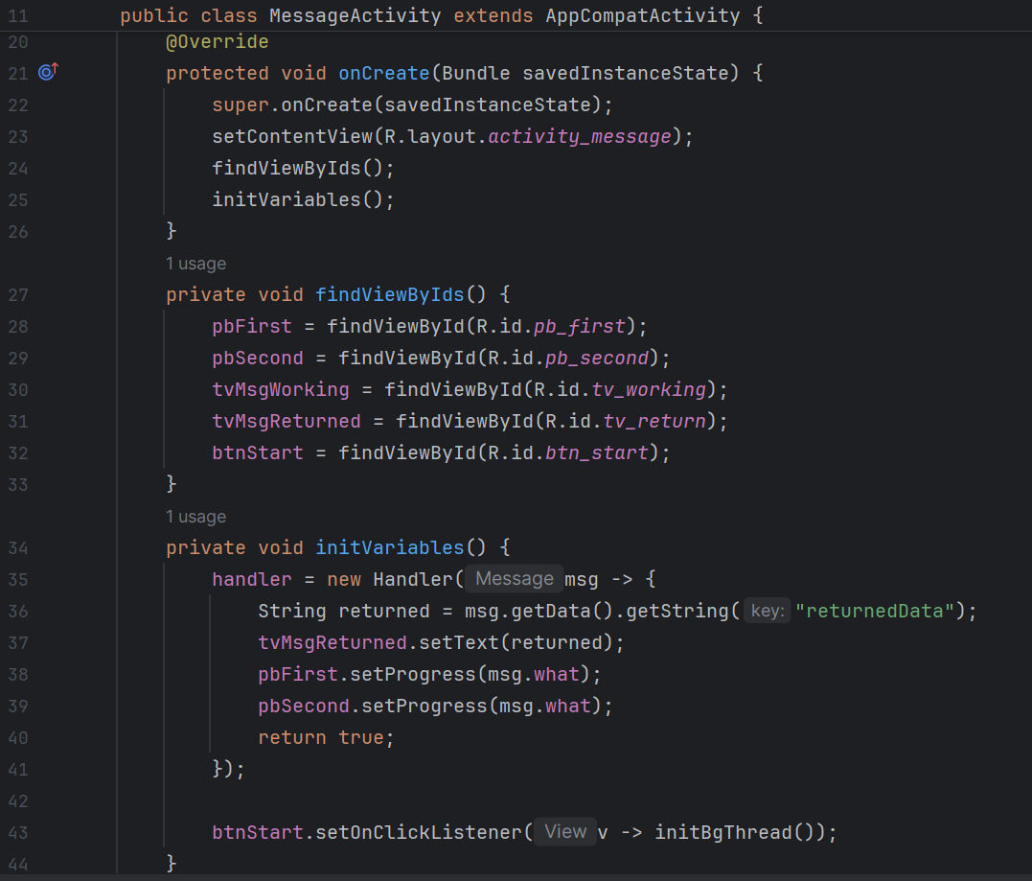

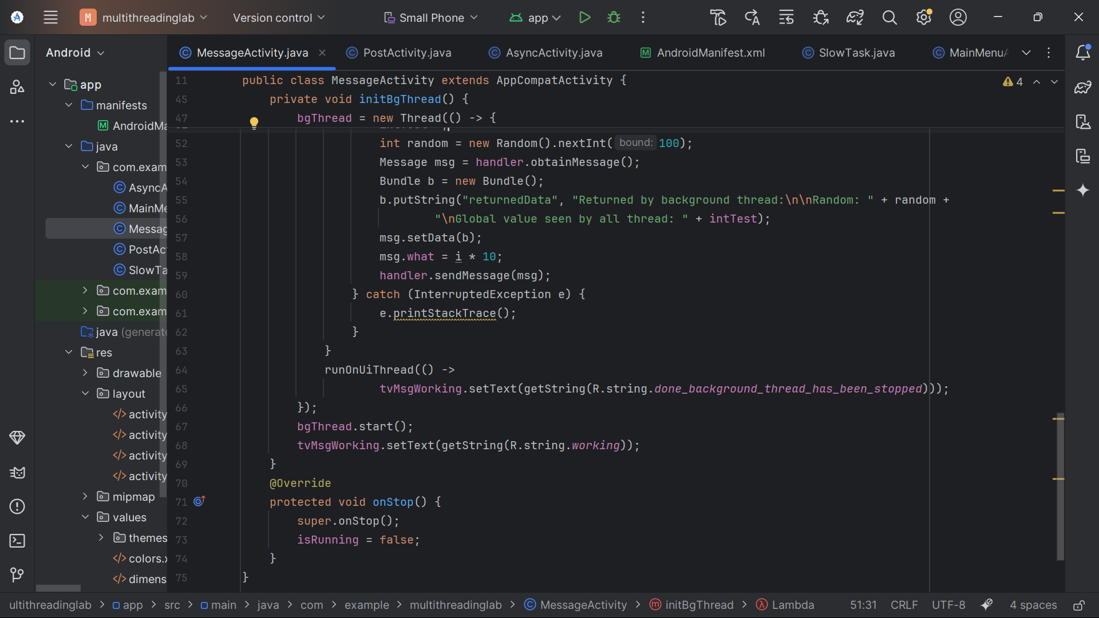

**Bước 4: Tạo bài Lab 2 – Post**

res/layout/activity_post.xml

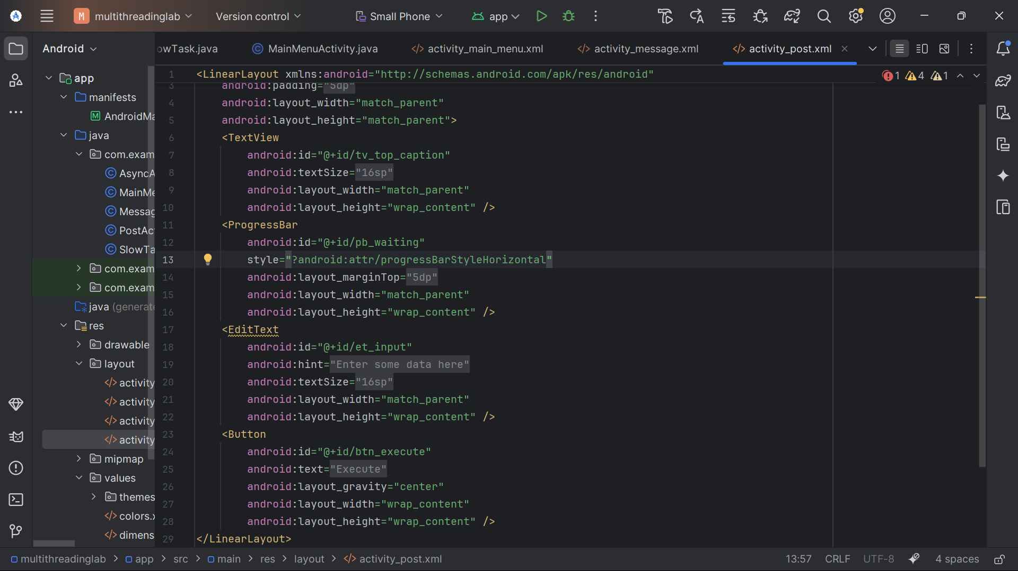

java/com/example/lab6/PostActivity.java

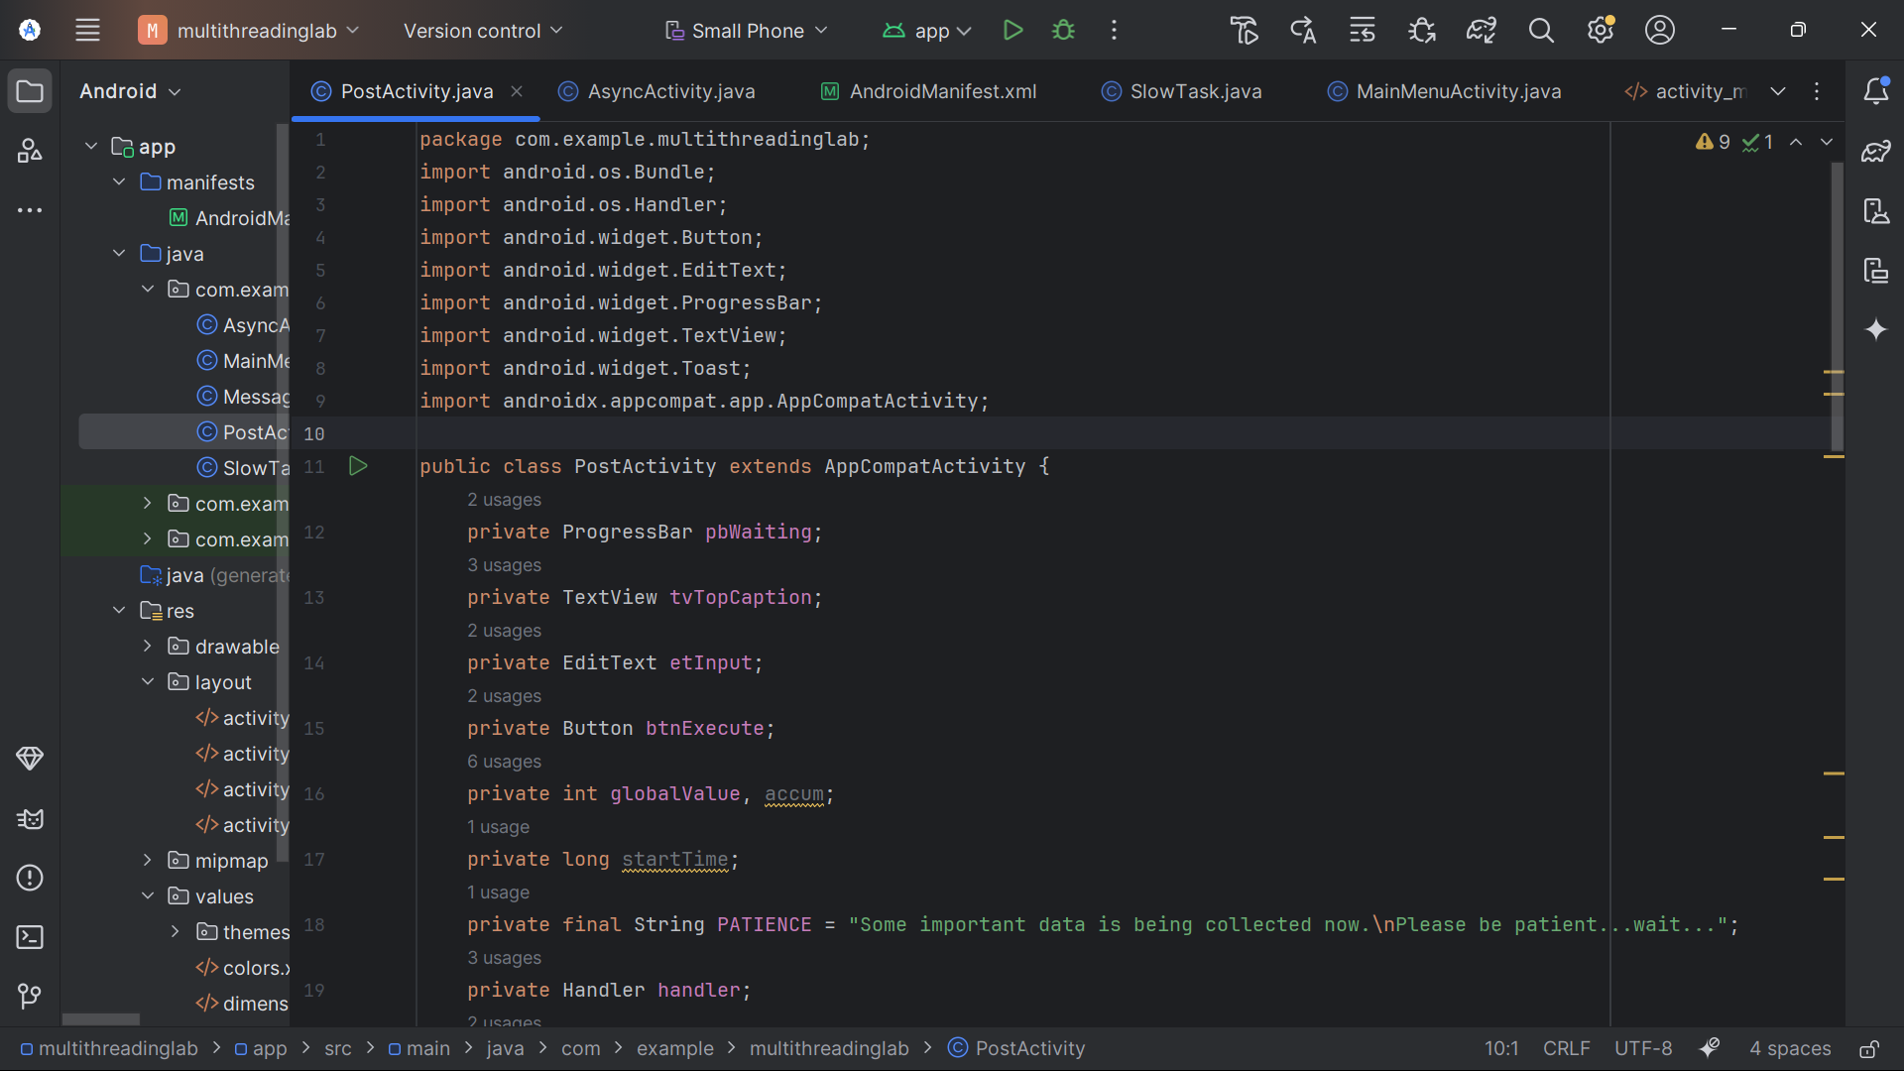

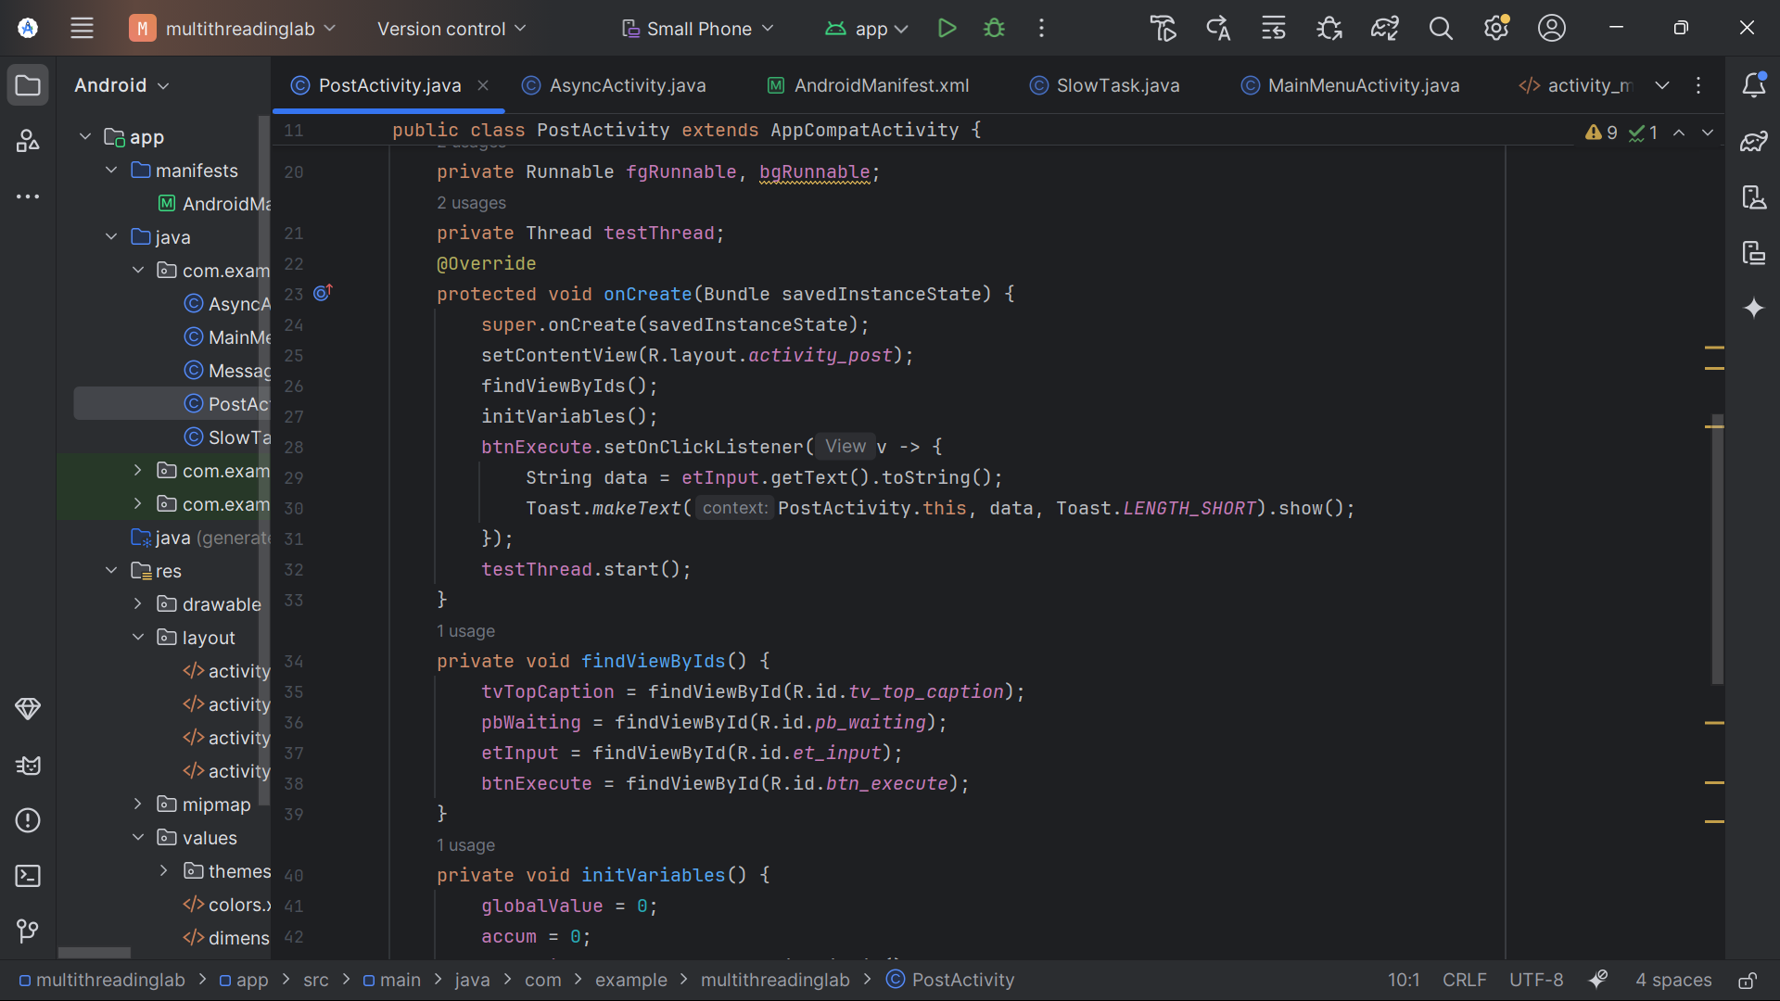

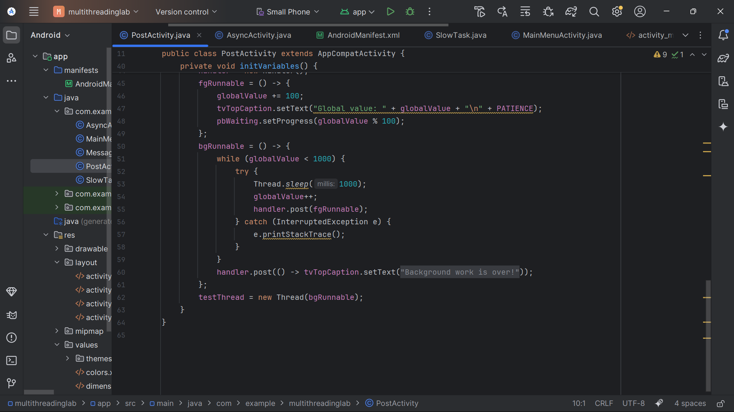

**Bước 5: Tạo bài Lab 3 – AsyncTask**

res/layout/activity_async.xml

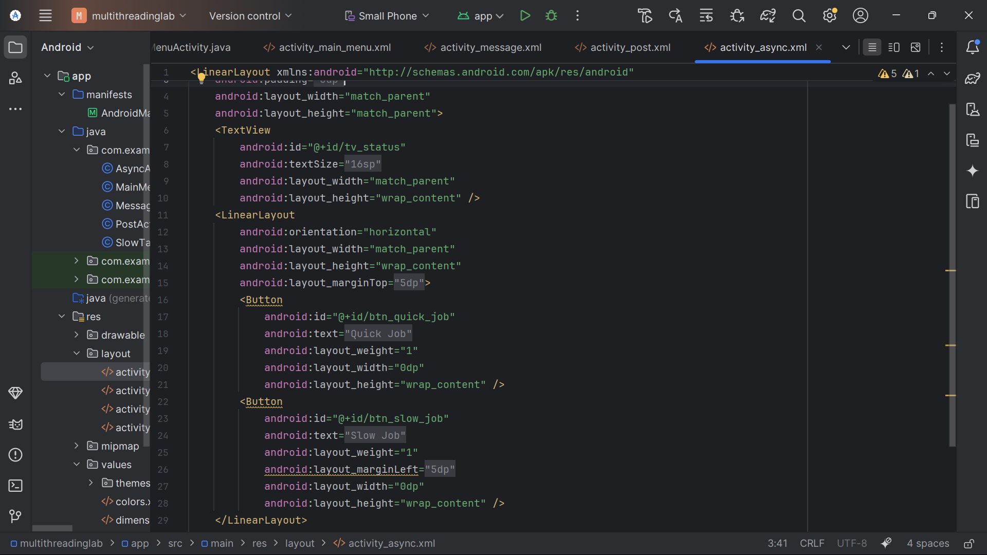

**java/com/example/lab6/AsyncActivity.java**

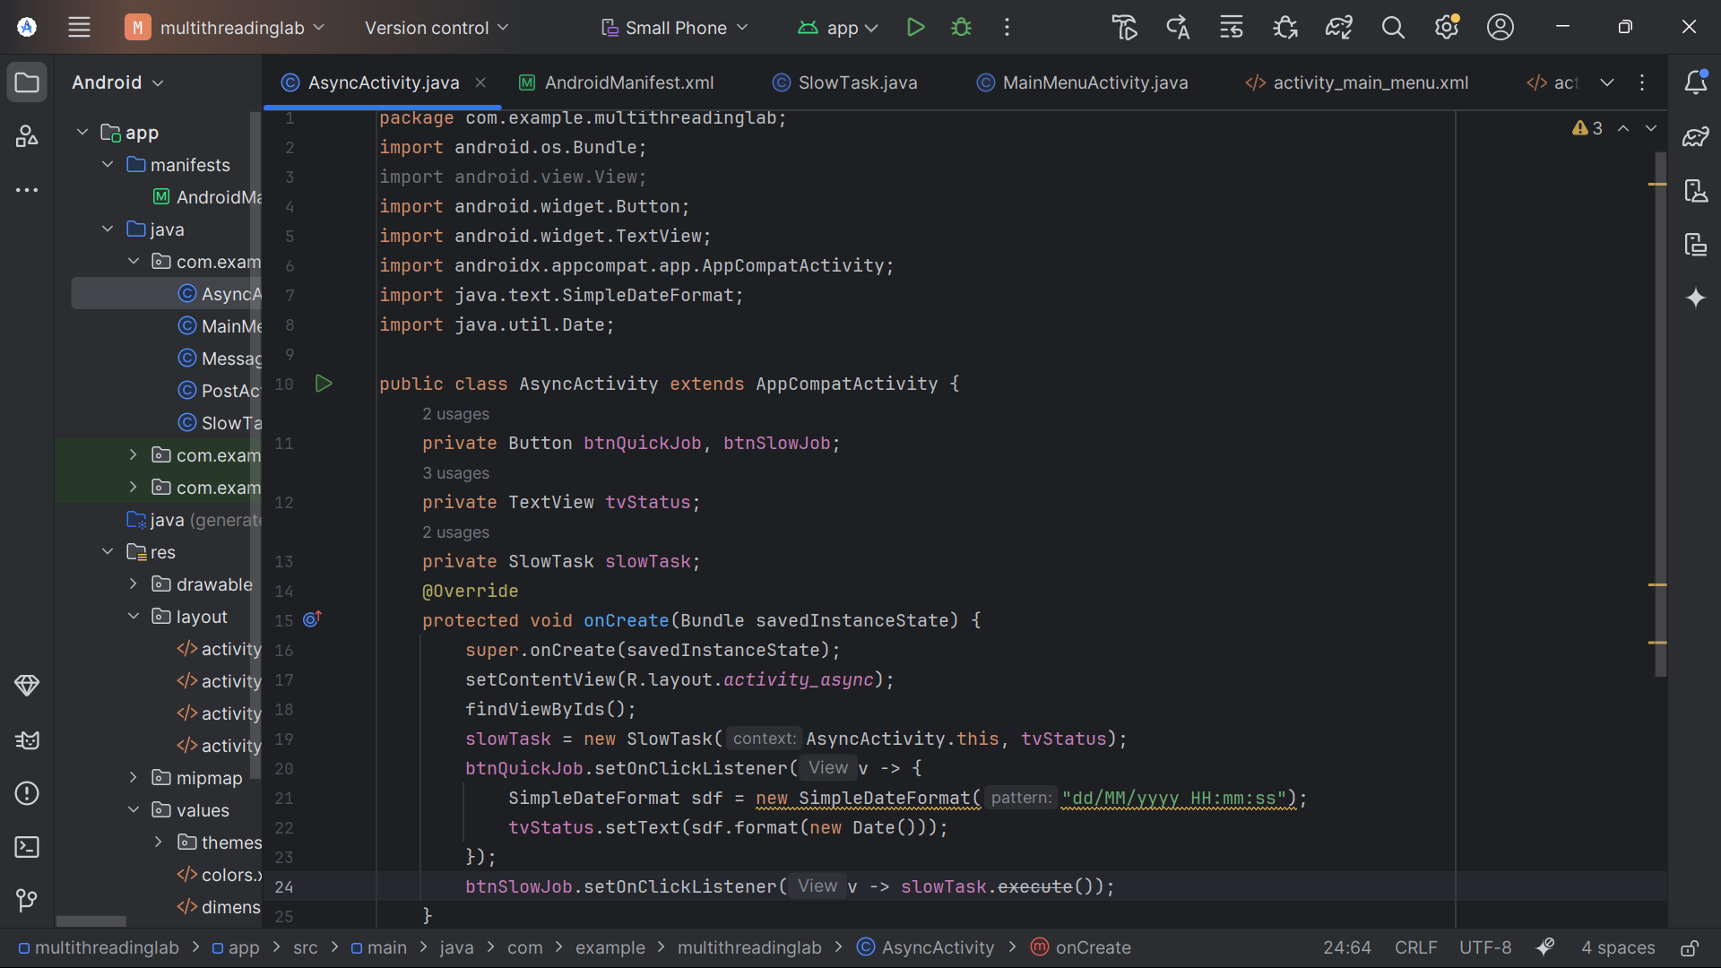

**Bước 6: Cập nhật AndroidManifest.xml**

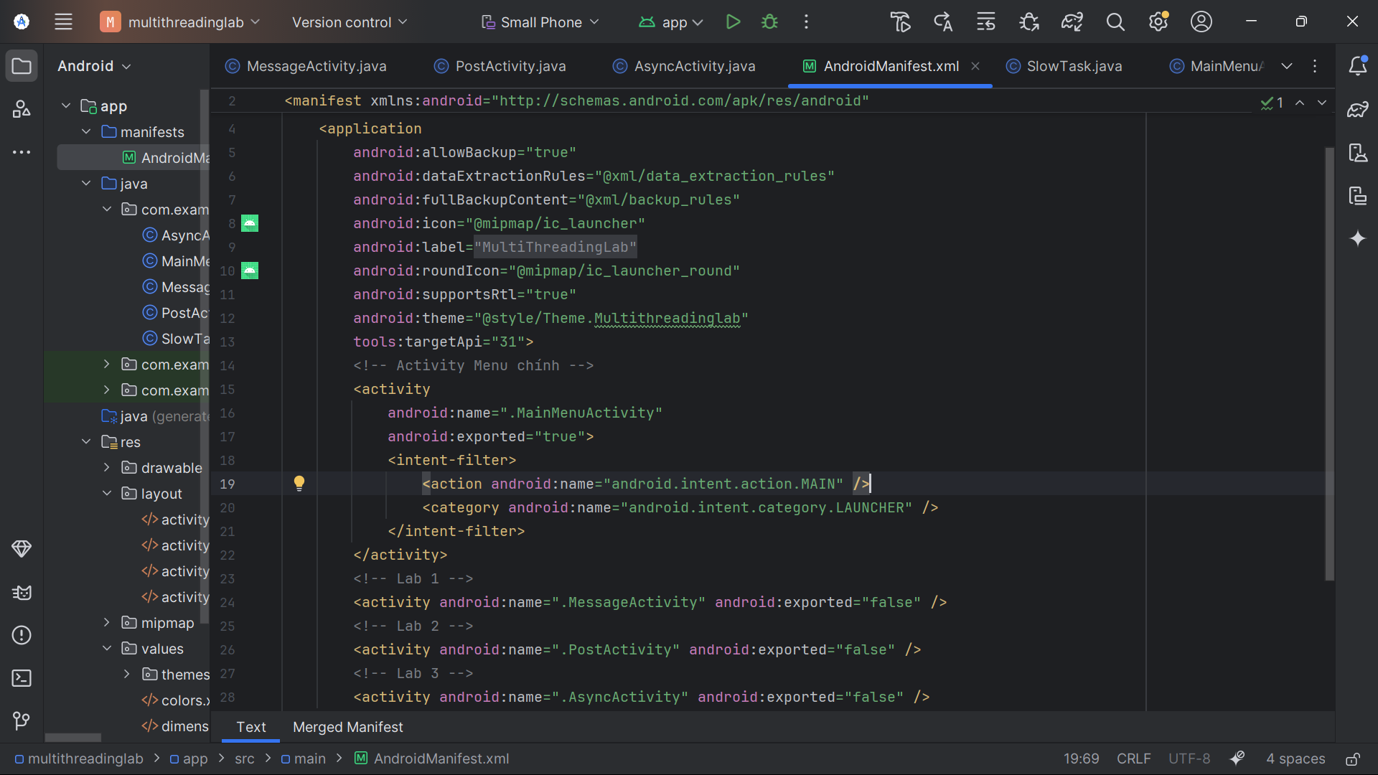

**Bước 7: Kết quả**

Trang chủ:

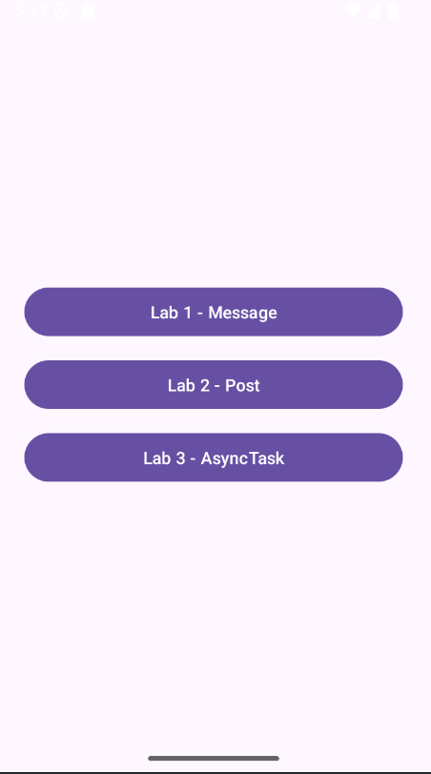

Trang Lap 1:

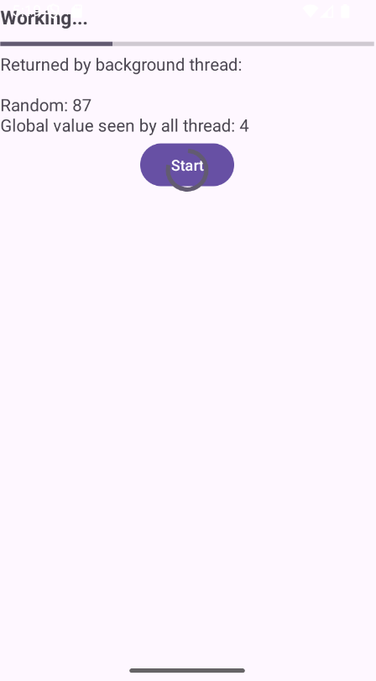 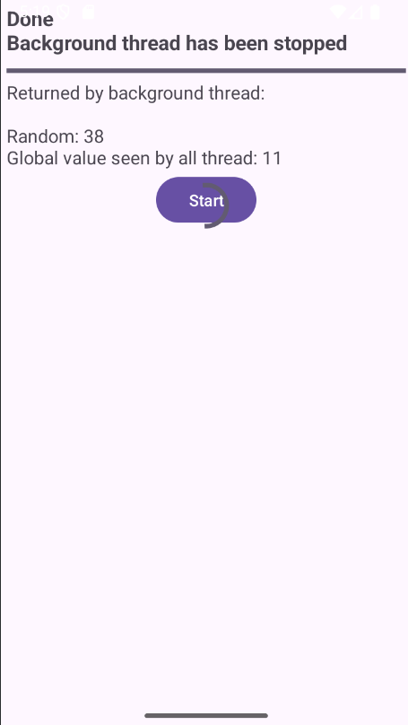

Trang Lap 2:

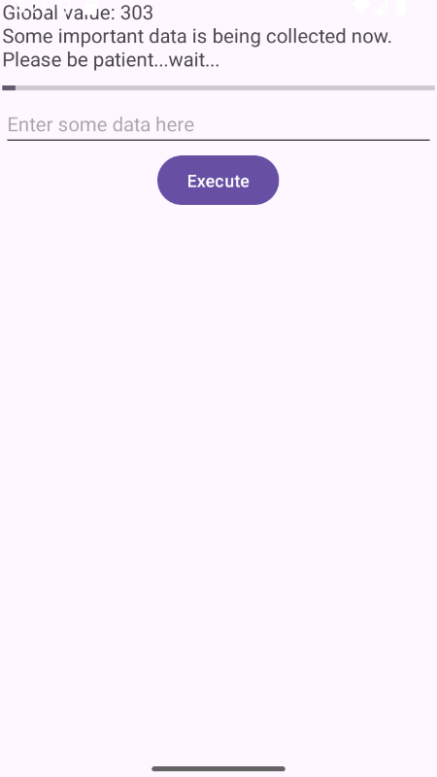 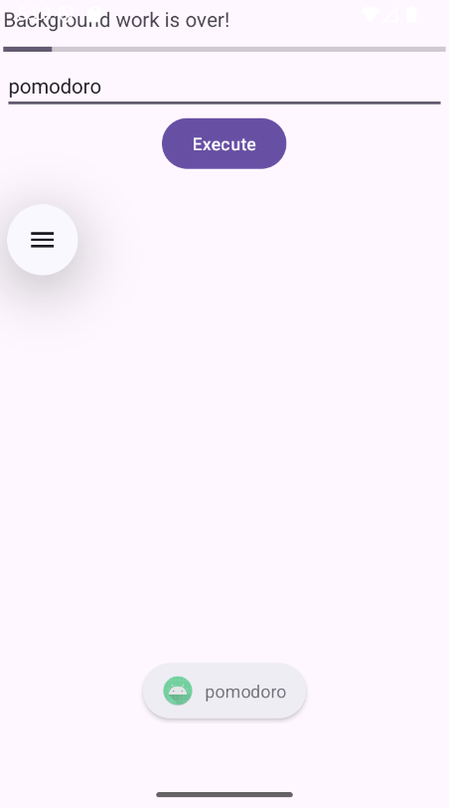

Trang Lap 3:

